Internetowa gra interaktywna HTML i CSS



Kacper Mazur

Informatyka i ekonometria

131378

Spis treści

- Tematyka projektu

- Realizacja projektu

- Testowanie aplikacji

- Testy optymalizacji

- Implementacja

- Tematyka projektu

Celem projektu jest stworzenie interaktywnej strony internetowej, która pozwala użytkownikom uczyć się tworzenia stron internetowych na żywo. Projekt skierowany jest głównie do osób początkujących oraz średniozaawansowanych, które chcą rozwijać swoje umiejętności w obszarze tworzenia stron internetowych. Strona umożliwia praktyczne podejście do nauki poprzez eksperymentowanie z kodem i natychmiastowy podgląd wyników, co przyczynia się do lepszego zrozumienia mechanizmów działania HTML i CSS. Projekt kładzie szczególny nacisk na estetykę oraz intuicyjność obsługi. Dzięki zastosowaniu czytelnego układu i spójnej kolorystyki, strona jest przyjazna dla użytkowników na każdym poziomie zaawansowania. Dodatkowo, projekt wspiera naukę poprzez tworzenie realnych przykładów kodu, które mogą być bezpośrednio wykorzystane w rzeczywistych projektach. Podsumowując, tematyka projektu obejmuje stworzenie praktycznego narzędzia edukacyjnego, które umożliwia użytkownikom eksplorację i naukę tworzenia stron internetowych w przystępny sposób. Strona łączy w sobie elementy funkcjonalności, estetyki oraz technologii, aby zapewnić jak najlepsze doświadczenie użytkownika i pomóc zdobyć lub doszlifować umiejętności z zakresu pisania stron internetowych.

- Realizacja projektu

- Etap 1: Projektowanie interfejsu Rozpoczęto od zaprojektowania prostego, responsywnego interfejsu. Strona zawiera sekcje dla edytora kodu, podglądu na żywo oraz dodatkowych funkcji takich jak przyciski "Resetuj kod" i "Pełny ekran".
- Etap 2: Implementacja edytora kodu Wykorzystano podstawowe elementy HTML (textarea) do stworzenia edytorów dla HTML, CSS. Obsługa podglądu na żywo została zaimplementowana za pomocą JavaScript, wykorzystując element iframe do wyświetlania dynamicznie generowanego kodu.
- Etap 3: Responsywność Zastosowano techniki CSS, takie jak flexbox i media queries, aby zapewnić wygodne korzystanie z aplikacji na różnych urządzeniach.
- Etap 4: Dodawanie funkcji w JavaScript Implementacja funkcji umożliwiających dynamiczną aktualizację podglądu w czasie rzeczywistym .Obsługa błędów w kodzie użytkownika, takich jak nieprawidłowe znaczniki HTML, aby poprawić doświadczenie użytkownika. Tworzenie przycisków sterujących, takich jak "Resetuj kod" i "Pełny ekran", które zwiększają funkcjonalność edytora.
- Etap 5: Ostateczne poprawki Zoptymalizowano kod JavaScript, CSS i HTML pod kątem wydajności. Przetestowano aplikację na różnych urządzeniach i przeglądarkach, aby upewnić się, że działa poprawnie w każdej sytuacji. Wprowadzono drobne zmiany wizualne w interfejsie, takie jak poprawienie marginesów, kolorystyki oraz stylów przycisków, aby strona wyglądała bardziej profesjonalnie. Upewniono się, że wszystkie funkcje zapisujące dane w localStorage działają poprawnie i są odporne na błędy użytkownika.

- Testowanie aplikacji

Podczas testowania aplikacji skupiono się na kilku kluczowych aspektach, które miały zapewnić jej poprawne działanie oraz wysoką jakość użytkowania. Testy funkcjonalne polegały na weryfikacji poprawności działania edytora kodu, gdzie sprawdzano, czy zmiany wprowadzane przez użytkownika są poprawnie odzwierciedlane w podglądzie na żywo. Testowano również funkcję resetowania edytorów oraz zapisywania kodu w localStorage, upewniając się, że użytkownik może bezpiecznie przechowywać i odtwarzać swoje postępy. Przeanalizowano także obsługę błędów w kodzie użytkownika, takich jak brakujące znaczniki HTML, aby upewnić się, że aplikacja odpowiednio reaguje i nie powoduje krytycznych błędów.
W zakresie responsywności sprawdzono, czy interfejs aplikacji jest w pełni funkcjonalny na komputerach, tabletach i smartfonach. Przeprowadzono testy na różnych rozdzielczościach ekranów, upewniając się, że wszystkie elementy interfejsu skalują się poprawnie i pozostają intuicyjne w obsłudze. Dodatkowo, testy przeglądarkowe wykazały, że aplikacja działa poprawnie w najpopularniejszych przeglądarkach, takich jak Chrome, Firefox, Safari i Edge, co zapewnia kompatybilność na różnych platformach.
Podsumowując, testy aplikacji potwierdziły jej wysoką funkcjonalność, intuicyjność oraz stabilność działania w różnych warunkach, co gwarantuje użytkownikom wygodę korzystania z narzędzia.

- Testy optymalizacji

- Wydajność
  - Zoptymalizowano czas ładowania strony, zmniejszając rozmiary plików CSS i JavaScript.
  - Wykorzystano narzędzie Lighthouse, które wskazało wysoki wynik optymalizacji wydajności.
- Zoptymalizowane zasoby
  - Skompresowano pliki audio i grafiki, takie jak "goodjob.mp3" i "matrix.webm".
  - Kod CSS i JavaScript zminimalizowano w celu zmniejszenia opóźnień i poprawy czytelności strony.
- SEO
  - Dodano meta tagi, takie jak opisy i słowa kluczowe, aby poprawić widoczność strony w wyszukiwarkach.
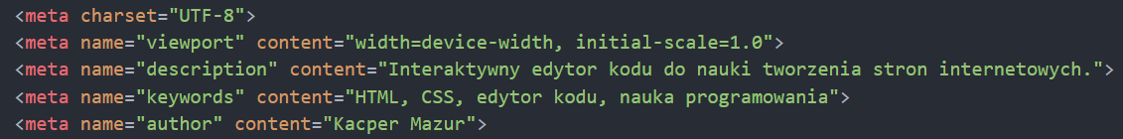

4.1 Wyniki testów LightHouse i PageSpeed Insights

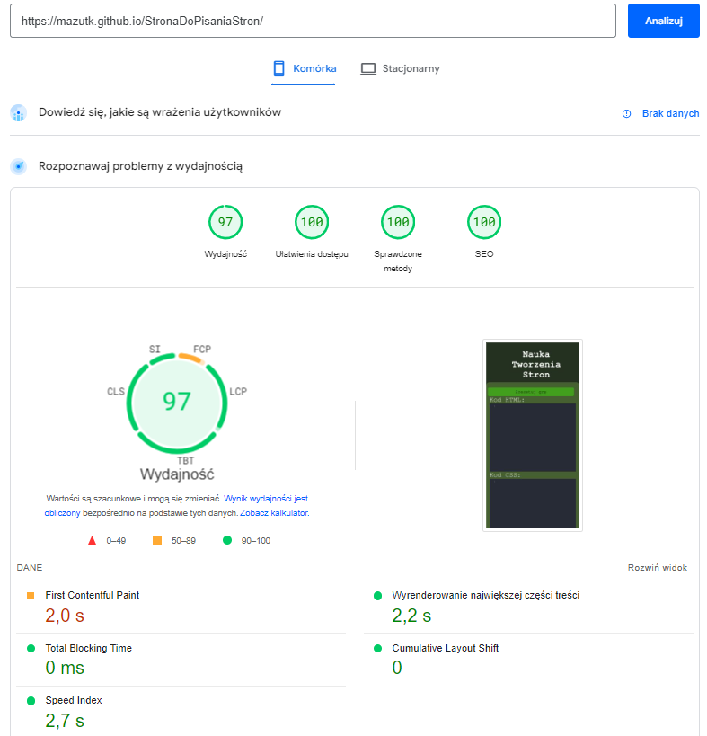
Rysunek 1 Wynik testu dla strony w podglądzie mobilnym
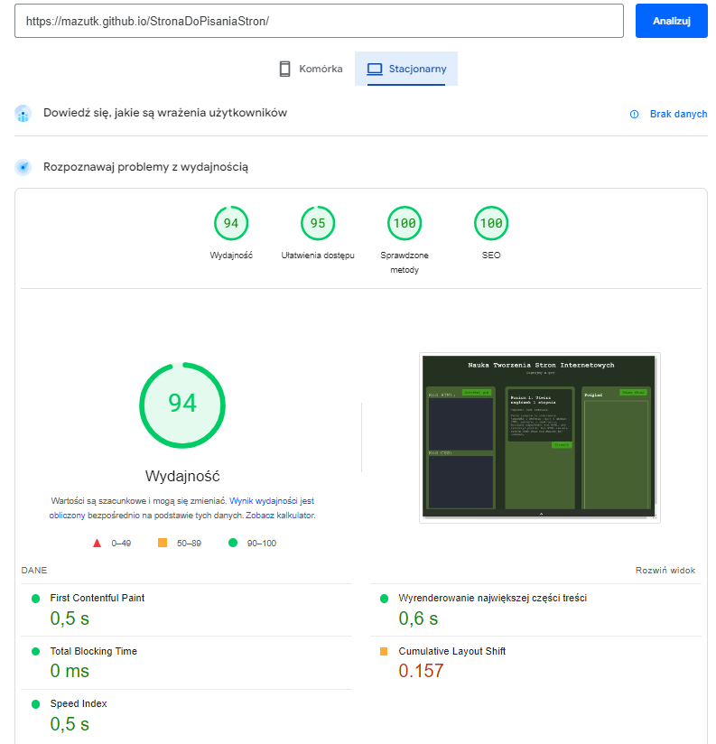
Rysunek 2 Wynik testu dla strony w podglądzie dekstopowym
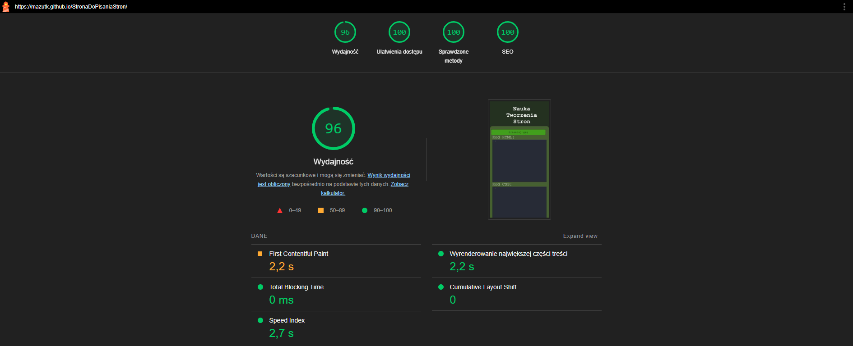
Rysunek 3 Wynik testu dla strony, LightHouse

4.2 Testowanie responsywności:

Założenia testu: Poprawne wyświetlanie przycisków na różnych rozdzielczościach ekranu.
- Urządzenia desktopowe (769+): Przyciski powinny być wyświetlane w standardowej wielkości(auto). Wielkość przycisku dostosowuje się do wielkości tekstu i treści w nim zawartej.
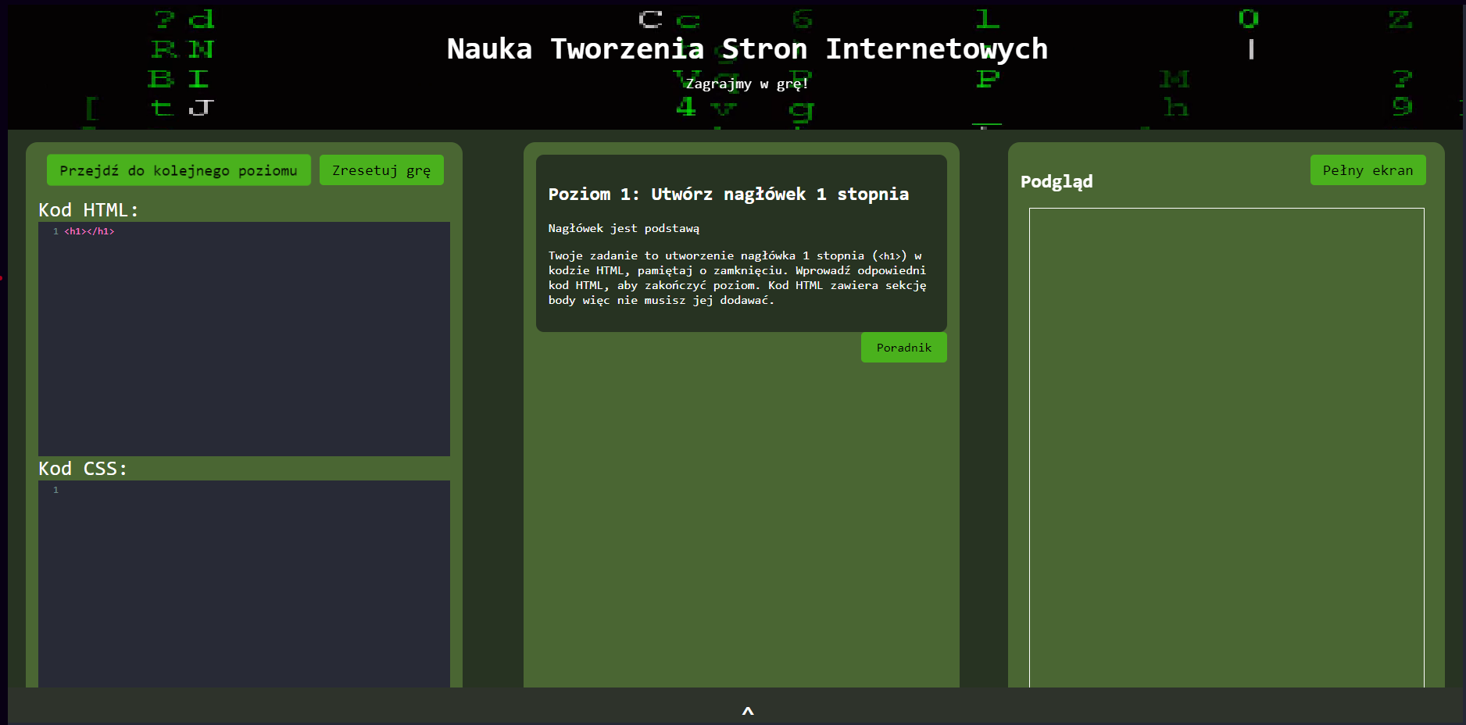
Rysunek 4 Podgląd na urządzeniu desktopowym

- Urządzenia mobilne(768-): Przyciski powinny wyświetlać się zajmując 100% szerokości ekranu.

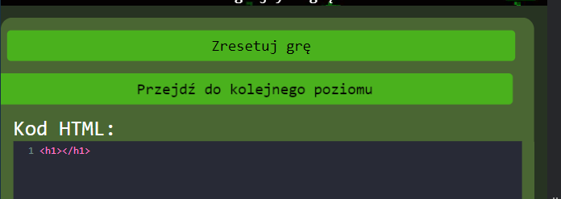
Rysunek 5 Podgląd na urządzeniu mobilnym (1/3)
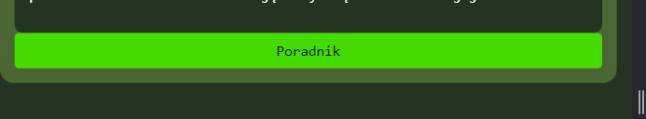
Rysunek 6 Podgląd na urządzeniu mobilnym (2/3)
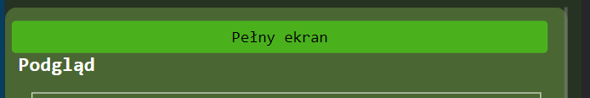
Rysunek 7 Podgląd na urządzeniu mobilnym (3/3)

Wnioski: Przyciski zgodnie z zamysłem układają się prawidłowo zarówno w formacie Desktopowym jak i mobilnym. Ten zabieg ma na celu bardziej przejrzyste korzystanie z aplikacji na małym ekranie i pomoc w nawigacji na urządzeniach z mniejszym ekranem.
Kompatybilność została potwierdzona na różnych przeglądarkach takich jak Chrome, Firefox, Safari, Edge oraz na systemach operacyjnych Android i iOS. Ponadto testy przeprowadzone na emulatorach również potwierdziły pełną funkcjonalność i poprawne działanie na szerokiej gamie urządzeń. Testy funkcjonalne wykazały, że przyciski są w pełni obsługiwalne zarówno za pomocą myszki, ekranów dotykowych.

Założenia: Responsywność dla poszczególnych sekcji editor, instructions, preview
- Urządzenia desktopowe (769+): Każda sekcja zajmować powinna 30% szerokości ekranu.
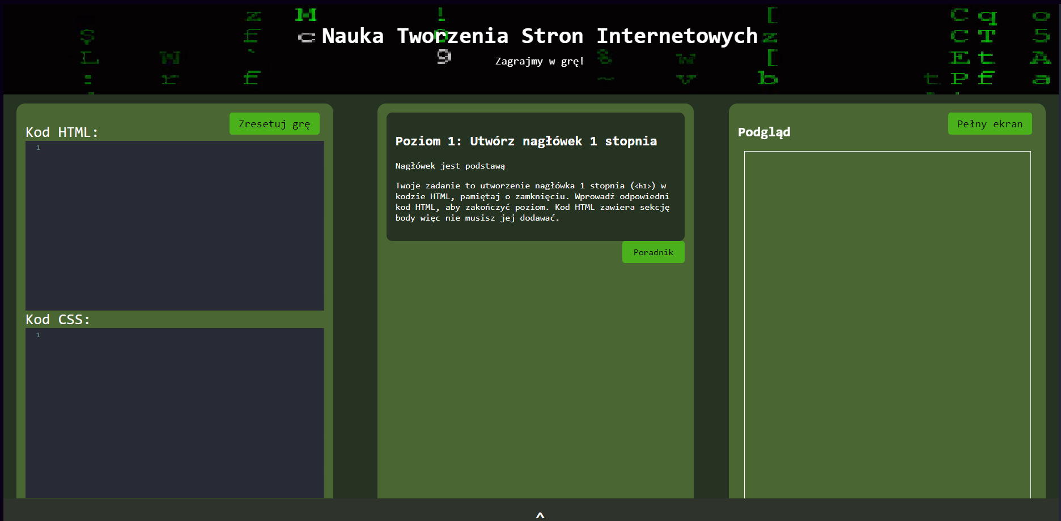
Rysunek 8 Podgląd na urządzeniu desktopowym
- Urządzenia mobilne(768-): Każda sekcja zajmować 100% szerokości ekranu
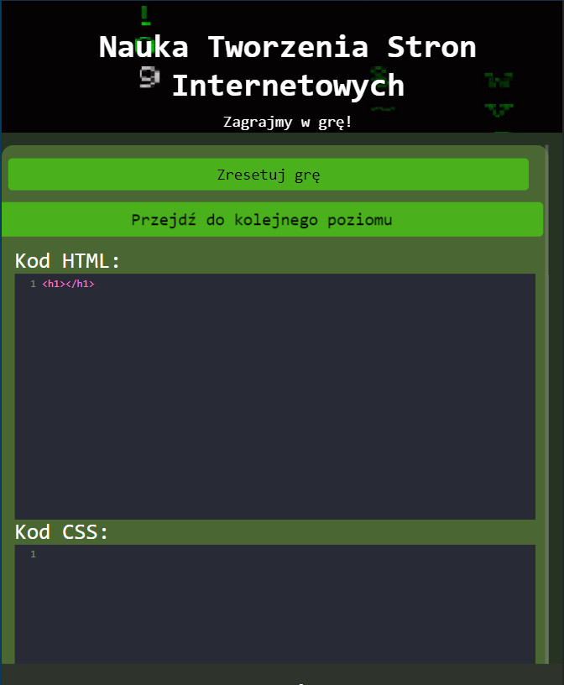
Rysunek 9 Podgląd na urządzeniu mobilnym (1/3)
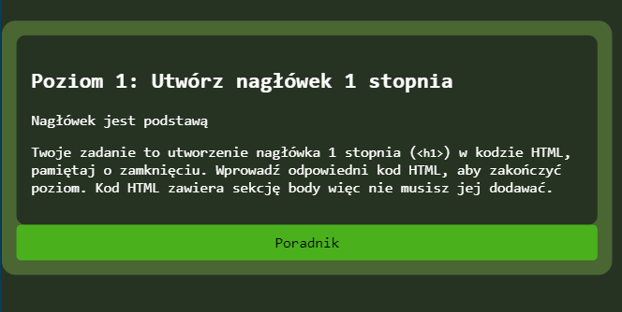
Rysunek 10 Podgląd na urządzeniu mobilnym (2/3)
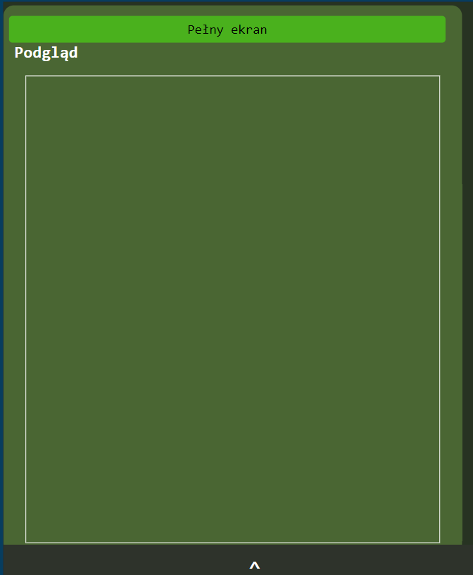
Rysunek 11 Podgląd na urządzeniu mobilnym (3/3)

Wnioski dotyczące responsywności sekcji
Wnioski: Poszczególne sekcje działają zgodnie z założeniami zarówno na urządzeniach desktopowych, jak i mobilnych. Ich responsywny układ pozwala na wygodne korzystanie z funkcji aplikacji na różnych urządzeniach, dostosowując się automatycznie do rozmiaru ekranu.
Na urządzeniach o większych ekranach (769px+), ramki są rozmieszczone w sposób horyzontalny, zajmując po 30% szerokości ekranu każda. Taki układ zapewnia przejrzystość interfejsu oraz wygodę w przeglądaniu kodu i podglądu w czasie rzeczywistym. Na urządzeniach mobilnych (768px i mniej), ramki przechodzą w układ pionowy, zajmując 100% szerokości ekranu, co znacząco poprawia czytelność oraz użyteczność aplikacji na mniejszych ekranach.
Kompatybilność sekcji została przetestowana na najpopularniejszych przeglądarkach, takich jak Chrome, Firefox, Safari i Edge, co zapewnia poprawne działanie niezależnie od używanej platformy. Testy przeprowadzone na urządzeniach z systemami Android i iOS potwierdziły pełną funkcjonalność ramek w środowisku mobilnym, w tym ich dynamiczne zmiany wielkości oraz wyświetlanie zawartości. Ponadto testy na emulatorach pozwoliły potwierdzić poprawne działanie ramek na szerokiej gamie urządzeń i rozdzielczości.
Testy funkcjonalne wykazały, że ramki w pełni reagują na zmiany rozmiaru ekranu oraz zachowują swoją funkcjonalność w trybie pełnoekranowym. Dynamiczne ładowanie treści wewnątrz sekcji działa stabilnie, a ich obsługa jest intuicyjna zarówno za pomocą myszki, jak i ekranów dotykowych. Dzięki responsywności oraz dopasowaniu ramek do różnych urządzeń aplikacja zapewnia pozytywne doświadczenie użytkownika i wysoką wydajność.

Założenia: Responsywność dla pełnego podglądu napisanego kodu
- Urządzenia desktopowe (769+): Okno zostaje powiększone do całej szerokości ekranu a strona podglądowa użytkownika zajmuje 85% szerokości i margin top ustawiany jest na 5rem

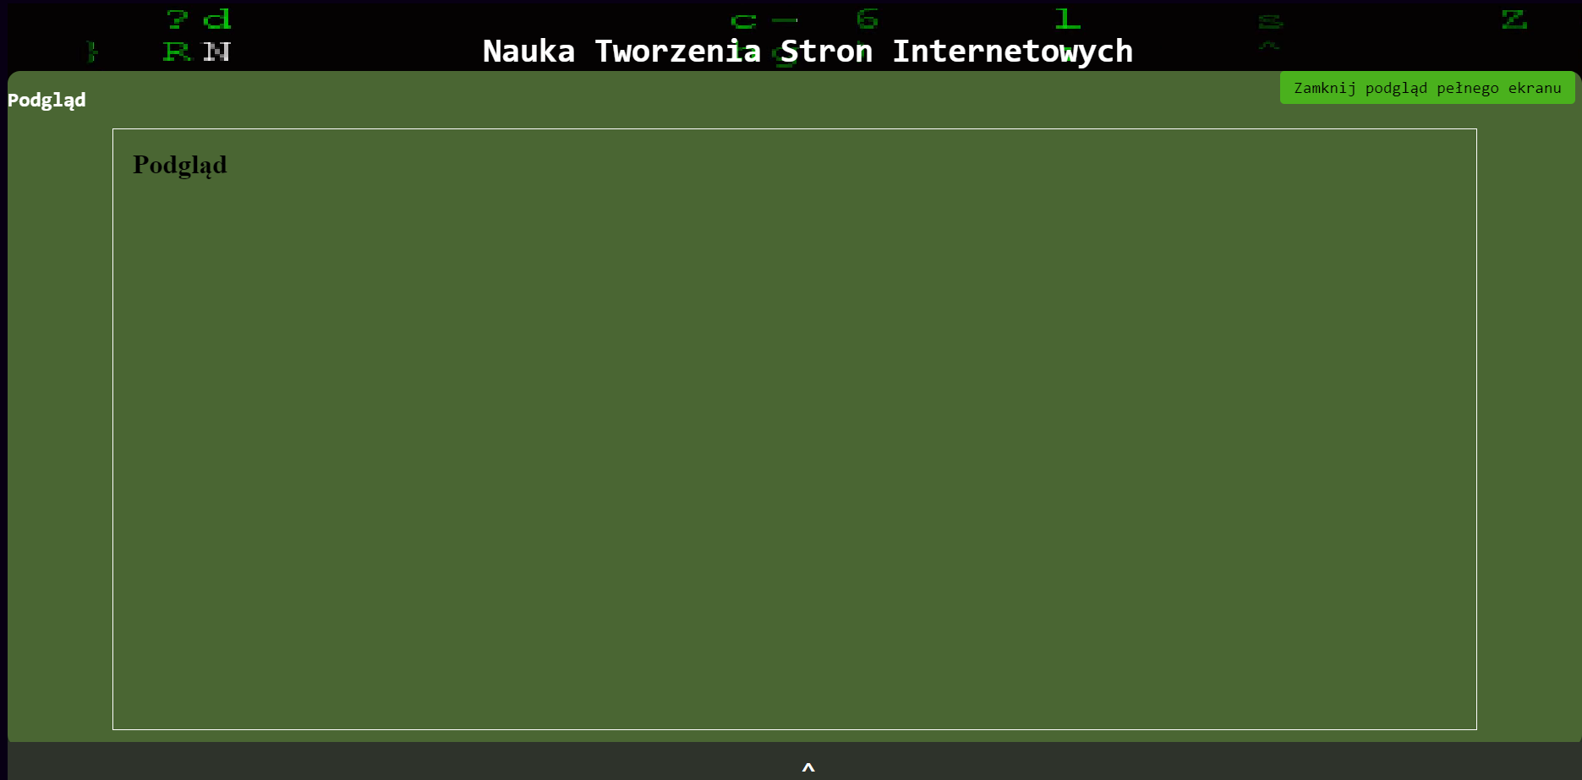
Rysunek 12 Podgląd na urządzeniu desktopowym

- Urządzenia mobilne(768-): Podgląd zajmuje 100% szerokości ekranu a przerwa nad górną częścią jest resetowana do 0. 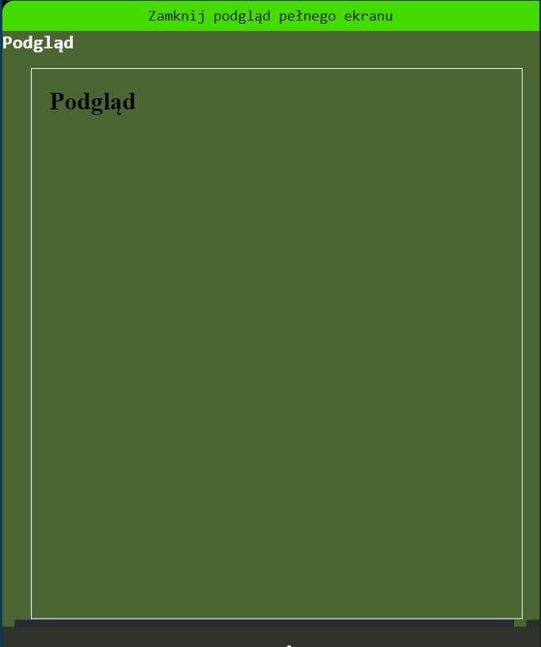
Rysunek 13 Podgląd na urządzeniu mobilnym

Wnioski: Podgląd pełnego ekranu został zaprojektowany w sposób responsywny, co zapewnia poprawne działanie zarówno na urządzeniach desktopowych, jak i mobilnych. Na większych ekranach (szerokość 769px+) tryb pełnoekranowy rozciąga sekcję podglądu na całą szerokość i wysokość widoku przeglądarki, co umożliwia użytkownikowi wygodne przeglądanie zawartości w dużym formacie bez zakłóceń interfejsu.
Na urządzeniach mobilnych (szerokość 768px i mniej) podgląd pełnego ekranu również zajmuje całą dostępną przestrzeń ekranu, co poprawia czytelność i umożliwia łatwe korzystanie z funkcji aplikacji na mniejszych ekranach. Zastosowanie dynamicznego dostosowywania rozmiaru za pomocą właściwości CSS, takich jak 100vw (szerokość okna widoku) oraz 100vh (wysokość okna widoku), zapewnia płynne przełączanie się między trybem pełnoekranowym a standardowym.
Kompatybilność podglądu pełnego ekranu została potwierdzona na popularnych przeglądarkach, takich jak Chrome, Firefox, Safari i Edge, a także na systemach operacyjnych Android i iOS. Testy przeprowadzone na emulatorach oraz rzeczywistych urządzeniach potwierdziły, że podgląd pełnoekranowy działa poprawnie niezależnie od używanego urządzenia czy rozdzielczości ekranu.
Podczas testów funkcjonalnych sprawdzono płynność przełączania między trybem pełnoekranowym a standardowym oraz reakcję interfejsu na zmiany rozmiaru okna. Wyniki testów wykazały, że podgląd pełnoekranowy działa stabilnie, a jego obsługa jest intuicyjna zarówno za pomocą myszki, jak i ekranów dotykowych. Dzięki zastosowanym rozwiązaniom responsywność podglądu pełnoekranowego zapewnia użytkownikowi komfortowe i płynne korzystanie z tej funkcji na każdym urządzeniu.

- Implementacja

Implementacja strony została przeprowadzona w oparciu o trzy główne technologie: HTML, CSS oraz JavaScript, które razem tworzą w pełni funkcjonalny, interaktywny interfejs. Struktura strony opiera się na semantycznych znacznikach HTML, co ułatwia jej zrozumienie zarówno przez przeglądarki, jak i użytkowników. Główne sekcje to edytor kodu obsługujący HTML i CSS, podgląd na żywo generowany dynamicznie oraz panel sterowania, który umożliwia wygodną obsługę wszystkich funkcji strony.
Stylizacja została zrealizowana za pomocą responsywnego układu bazującego na flexboxie i gridzie. Dzięki zastosowaniu media queries układ strony automatycznie dostosowuje się do różnych rozdzielczości ekranów, co gwarantuje pełną funkcjonalność zarówno na komputerach stacjonarnych, jak i urządzeniach mobilnych. Stylizacja obejmuje również elementy wizualne, takie jak kolorystyka, typografia i interaktywne animacje, które podnoszą estetykę strony.
JavaScript pełni kluczową rolę w implementacji dynamicznych funkcji, takich jak generowanie podglądu na żywo, zapisywanie kodu do localStorage czy funkcja pełnoekranowego widoku. Skrypty zostały zaprojektowane w sposób modularny, co pozwala na łatwe rozszerzanie i aktualizację funkcjonalności. Dodatkowo, zaimplementowano funkcję obsługującą przyciski takie jak „Resetuj” i „Pełny ekran”, które umożliwiają użytkownikom powrót do początkowego stanu edytora lub przełączenie widoku strony.
Funkcja checkLevel() została wdrożona, aby umożliwić użytkownikom przechodzenie między poziomami w zadaniach edukacyjnych. Dodatkowo, system obsługuje błędy w kodzie, takie jak brakujące znaczniki HTML, generując przejrzyste komunikaty dla użytkowników, co ułatwia proces nauki i debugowania.

W ramach projektu nagłówek został zaprojektowany jako interaktywna sekcja z wideo w tle, które nadaje stronie dynamiczny i nowoczesny wygląd. Nagłówek ten, zdefiniowany przez klasę header-with-video, łączy elementy wizualne z responsywnością, co zapewnia użytkownikom przyjemne doświadczenie przeglądania na różnych urządzeniach.
- Nagłówek
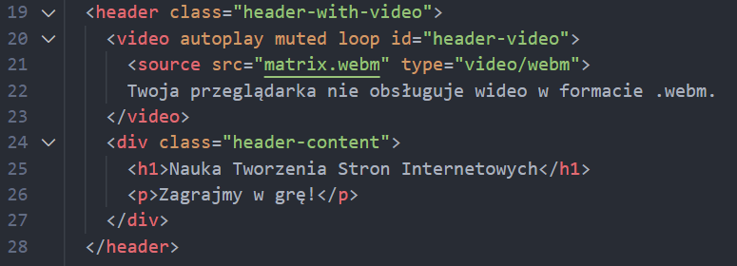
- Struktura HTML:

- <video> z wideo w tle: Element wideo został skonfigurowany z atrybutami autoplay, muted i loop, co zapewnia płynne odtwarzanie bez dźwięku w nieskończonej pętli.
- <div class="header-content">: Kontener na tekst nagłówka i opis, który znajduje się na wideo.
- Dzięki zastosowaniu tych elementów nagłówek jest zarówno estetyczny, jak i funkcjonalny.
- Stylizacja CSS:
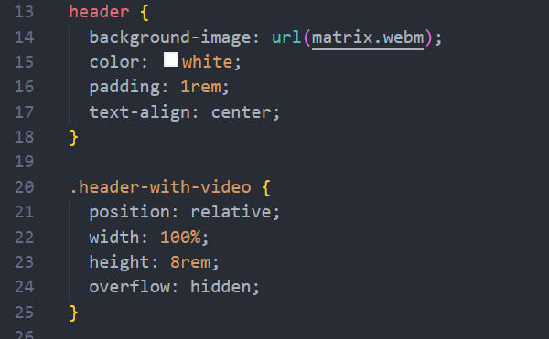
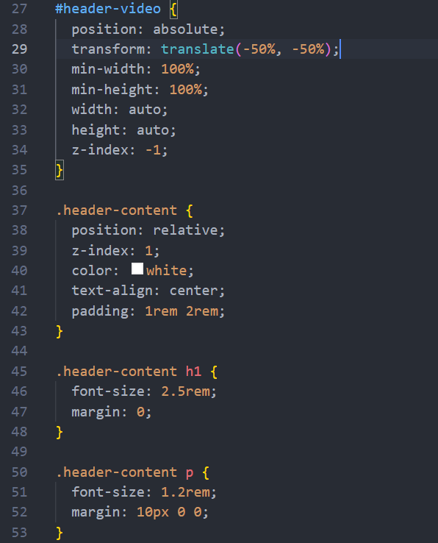
Element header-video został zaprojektowany z użyciem technik takich jak position: absolute i z-index: -1, aby wideo znajdowało się za treścią.Kontener header-content został odpowiednio ostylizowany, aby tekst był widoczny na tle wideo. Wykorzystano m.in. cienie tekstu (text-shadow) oraz odpowiednią kolorystykę. Nagłówek został dostosowany do różnych rozdzielczości ekranów za pomocą technik CSS takich jak Flexbox i media queries: Wideo zajmuje całą szerokość ekranu, a tekst jest wyśrodkowany w pionie i poziomie. Nagłówek w połączeniu z wideo w tle i responsywnym układem stanowi estetyczny punkt startowy strony, który jednocześnie spełnia wymogi funkcjonalności oraz kompatybilności na różnych przeglądarkach i urządzeniach.

2.Sekcja edytora kodu
Sekcja edytora kodu, oznaczona identyfikatorem editor, jest kluczowym elementem aplikacji, który umożliwia użytkownikom interaktywną naukę programowania HTML i CSS. Użytkownicy mogą wprowadzać kod w dedykowanych polach tekstowych, a następnie testować jego działanie w czasie rzeczywistym dzięki dynamicznemu podglądowi.

Struktura HTML:
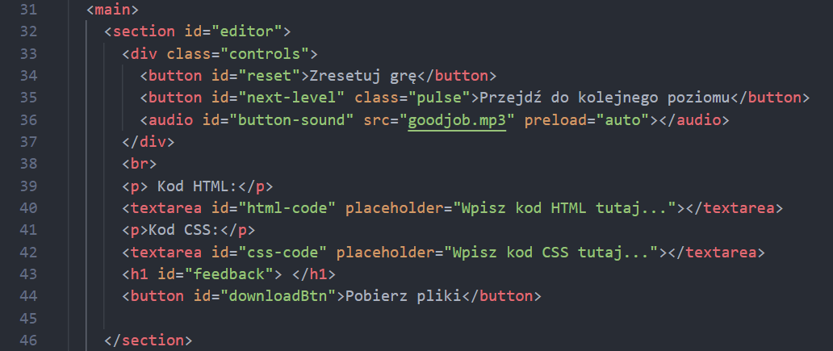
- Kontener przycisków sterujących:
  - Element <div class="controls"> zawiera dwa kluczowe przyciski:
    - <button id="reset">: Służy do resetowania kodu do stanu początkowego, co umożliwia użytkownikom szybkie rozpoczęcie od nowa.
    - <button id="next-level" class="pulse">: Przycisk przejścia do kolejnego poziomu nauki. Klasa pulse dodaje animację, podkreślając jego znaczenie w interfejsie.
  - <audio>: Element audio (button-sound) dodaje interaktywność w postaci dźwięków odtwarzanych po kliknięciu przycisków.
- Pola tekstowe do edycji kodu:
  - <textarea id="html-code">: Pole do wprowadzania kodu HTML. Placeholder zachęca użytkownika do rozpoczęcia pracy.
  - <textarea id="css-code">: Pole do wprowadzania kodu CSS. Oba pola są kluczowe dla nauki i eksperymentowania z kodem.
- Dodatkowe funkcje:
  - <button id="downloadBtn">: Przycisk umożliwiający pobranie aktualnego kodu w plikach HTML i CSS, co wspiera proces nauki przez zapis i dalszą pracę offline.
Stylizacja CSS:
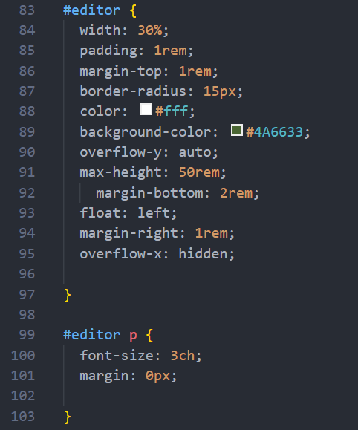
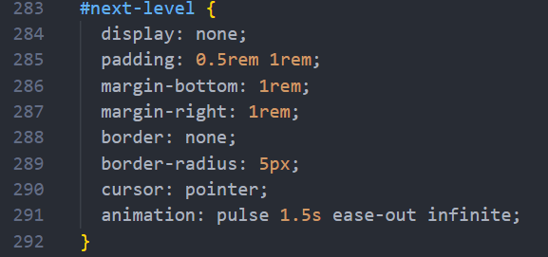
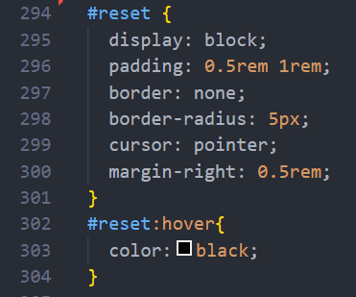
- controls: Kontener przycisków został ostylizowany w CSS tak, aby przyciski były widoczne i intuicyjne w użyciu. Rozmieszczenie przycisków w jednej linii (Flexbox) zapewnia przejrzystość.
- textarea: Pola tekstowe mają szerokość 100% i odpowiednią wysokość, aby umożliwić wygodną edycję kodu. Zastosowano stylizację, która poprawia czytelność wprowadzanego kodu (np. monospace jako czcionkę).
- pulse: Klasa animacji podkreśla wizualnie najważniejszy przycisk ("Przejdź do kolejnego poziomu") za pomocą subtelnych pulsujących efektów.
Funkcjonalność interaktywna:
- Przycisk "Zresetuj grę" współpracuje z JavaScriptem, przywracając sekcję edytora do jej stanu początkowego.
- "Przejdź do kolejnego poziomu" wyzwala zdarzenia kontrolujące logikę aplikacji (np. sprawdzenie poprawności kodu i przejście do kolejnego etapu).
- Element audio odtwarza dźwięk po poprawnym napisaniu kodu, co podnosi poziom zaangażowania użytkownika.
Sekcja edytora kodu łączy w sobie funkcjonalność, estetykę oraz responsywność, umożliwiając użytkownikom intuicyjną naukę programowania w interaktywnym środowisku.

3. Sekcja instrukcji i przycisku pomocy
Sekcja oznaczona identyfikatorem middle jest dedykowana do przekazywania użytkownikowi instrukcji związanych z danym poziomem zadania. Stanowi ona centralny element edukacyjny aplikacji, zapewniając klarowną prezentację zadań do wykonania oraz oferując dodatkową pomoc w postaci przycisku "Poradnik".
Struktura HTML:
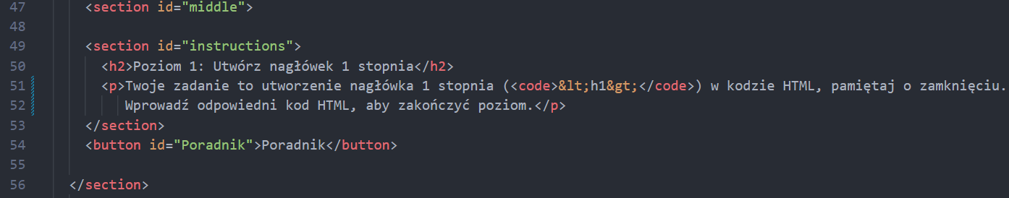
- Sekcja instrukcji (instructions):
  - Nagłówek <h2>: Prezentuje tytuł aktualnego poziomu (np. "Poziom 1: Utwórz nagłówek 1 stopnia"), co pozwala użytkownikowi szybko zidentyfikować cel zadania.
  - Akapit <p>: Zawiera szczegółowy opis zadania, w tym informacje o wymaganych krokach i składni HTML (np. użycie znacznika <h1>). Fragment kodu <code> wyróżnia elementy techniczne, co ułatwia ich identyfikację i lepsze zrozumienie.
- Przycisk "Poradnik" (<button id="Poradnik">):
  - Przycisk oferuje użytkownikowi dostęp do dodatkowej pomocy lub wskazówek związanych z aktualnym zadaniem. Jest to kluczowy element wspierający proces nauki, szczególnie dla początkujących użytkowników.
Stylizacja CSS:
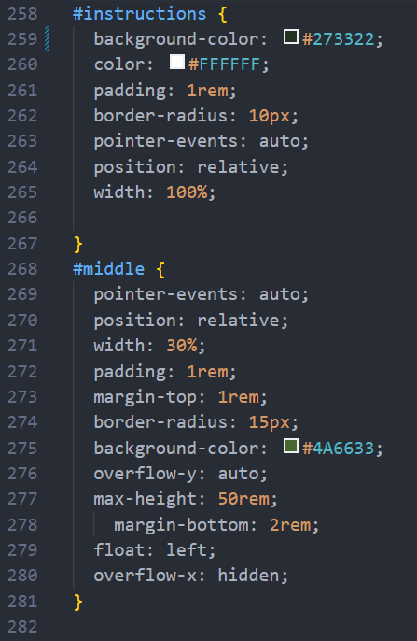
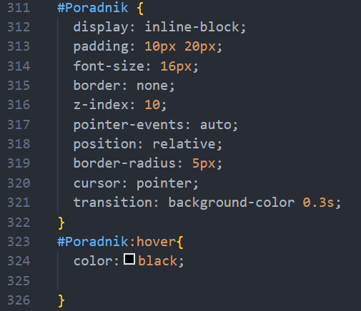
- instructions:
  - Nagłówki i akapity w tej sekcji zostały ostylizowane w sposób czytelny, z odpowiednią hierarchią tekstu (większa czcionka dla nagłówków, optymalny odstęp między wierszami w akapitach).
  - Fragmenty kodu w znacznikach <code> wyróżniono w stylizacji za pomocą innego koloru tła i czcionki monospace, co imituje wygląd konsoli lub edytora kodu.
- Przycisk "Poradnik":
  - Zastosowano jasny kolor tła (np. zielony), który wyróżnia przycisk na tle pozostałych elementów.
  - Przycięte rogi i efekt hover zwiększają estetykę oraz intuicyjność korzystania z przycisku.

Funkcjonalność interaktywna:
- Dynamiczna aktualizacja treści:
  - Zawartość sekcji instrukcji może być dynamicznie aktualizowana za pomocą JavaScript w zależności od aktualnego poziomu użytkownika. Dzięki temu sekcja zawsze prezentuje informacje dostosowane do konkretnego zadania.
- Przycisk "Poradnik":
  - Współpracuje z JavaScriptem, aby otworzyć nowe okno, wyświetlić dodatkowe wskazówki lub aktywować modal z pomocnymi informacjami. Może także odtwarzać dźwięk lub wyświetlać animacje, aby zwiększyć interaktywność.

Sekcja middle łączy w sobie funkcję edukacyjną i wspierającą, dostarczając użytkownikowi zarówno jasne wytyczne, jak i możliwość skorzystania z dodatkowej pomocy. Dzięki odpowiedniej stylizacji oraz responsywności, jest ona łatwa w użyciu na każdym urządzeniu i wspiera płynny proces nauki programowania.

4. Sekcja podglądu z trybem pełnoekranowym
Sekcja oznaczona identyfikatorem preview została zaprojektowana w celu wyświetlania wyników kodu wprowadzanego przez użytkownika w czasie rzeczywistym. To kluczowy element aplikacji, który pozwala użytkownikowi na natychmiastowe sprawdzenie efektów swojej pracy. Dzięki wbudowanemu trybowi pełnoekranowemu, podgląd może być dostosowany do potrzeb użytkownika i zapewnia bardziej przejrzyste doświadczenie.

Struktura HTML:
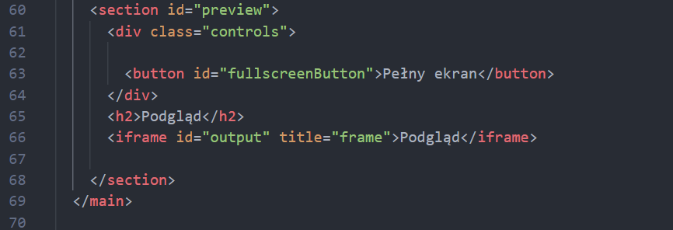
- Kontener sterowania (controls):
  - Przycisk "Pełny ekran": Element <button id="fullscreenButton"> umożliwia przełączanie sekcji podglądu między trybem standardowym a pełnoekranowym. Jest to kluczowy element dla użytkowników, którzy potrzebują większej przestrzeni roboczej do analizy wyników.
- Nagłówek <h2>:
  - Nagłówek "Podgląd" wyraźnie wskazuje, że sekcja służy do wyświetlania wyników, co zwiększa przejrzystość interfejsu.
- Ramka <iframe>:
  - Element <iframe id="output" title="frame"> odpowiada za renderowanie kodu wprowadzanego przez użytkownika. Dzięki temu użytkownik może w czasie rzeczywistym zobaczyć, jak jego kod HTML i CSS wpływa na wygląd strony.

Stylizacja CSS:
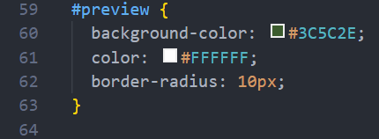
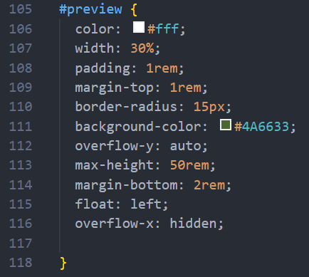
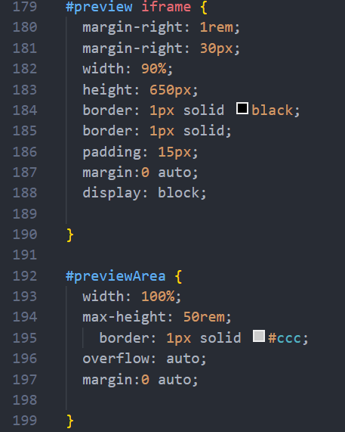
- Sekcja preview:
  - Zastosowano responsywny układ, w którym sekcja zajmuje około 30% szerokości ekranu na urządzeniach desktopowych, a 100% szerokości w trybie mobilnym.
  - Stylizacja iframe zapewnia czytelne wyświetlanie treści, z marginesami i tłem dostosowanym do wybranego motywu.
- Przycisk "Pełny ekran":
  - W CSS zastosowano efekt hover (zmiana koloru lub dodanie cienia), aby poprawić jego widoczność i zachęcić do interakcji.
  - Po przełączeniu w tryb pełnoekranowy przycisk zmienia swój tekst na "Zamknij podgląd pełnoekranowy", co jest realizowane dynamicznie za pomocą JavaScript.

Funkcjonalność interaktywna:
- Przełączanie trybu pełnoekranowego:
  - Przycisk "Pełny ekran" współpracuje z funkcją JavaScript, która dynamicznie zmienia styl sekcji preview. W trybie pełnoekranowym:
    - Sekcja zajmuje całą przestrzeń okna przeglądarki.
    - Ramka <iframe> dostosowuje swoją szerokość i wysokość do dostępnego miejsca (100% w obu kierunkach).
  - Po wyjściu z trybu pełnoekranowego sekcja wraca do pierwotnych wymiarów.
- Renderowanie kodu w czasie rzeczywistym:
  - Zawartość <iframe> jest dynamicznie aktualizowana przez JavaScript na podstawie kodu wprowadzanego w edytorze HTML i CSS.

Sekcja preview stanowi kluczowy element aplikacji, umożliwiając użytkownikowi wizualizację wprowadzonych zmian w kodzie w czasie rzeczywistym. Dzięki zastosowaniu responsywnego układu oraz trybu pełnoekranowego, sekcja ta oferuje elastyczność i intuicyjność, dostosowując się do różnych potrzeb użytkowników i urządzeń.
5. Stopka strony
Stopka strony, oznaczona elementem <footer>, pełni rolę sekcji informacyjnej, która dostarcza użytkownikowi podstawowe dane o autorze projektu oraz umożliwia szybki dostęp do repozytorium na platformie GitHub. Jest to element końcowy strony, zaprojektowany w sposób prosty, a jednocześnie funkcjonalny.

Struktura HTML:
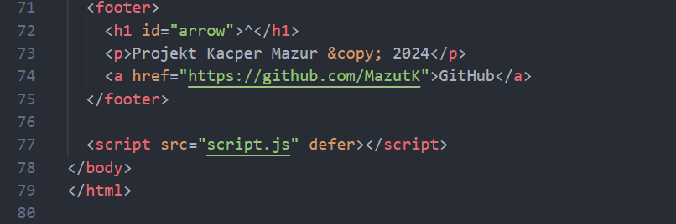
- Element nawigacyjny (<h1 id="arrow">):
  - Symbol "^": Reprezentuje strzałkę umożliwiającą szybki powrót na górę strony. Może być połączona z funkcją JavaScript, która płynnie przewija stronę na początek.
- Informacja o autorze (<p>):
  - Zawiera nazwisko autora projektu oraz oznaczenie praw autorskich (&copy; 2024), co podkreśla autentyczność i własność intelektualną projektu.
- Link do repozytorium GitHub (<a>):
  - Link prowadzi użytkownika do repozytorium projektu na platformie GitHub. Dzięki temu użytkownik może szybko uzyskać dostęp do kodu źródłowego, co jest przydatne szczególnie w celach edukacyjnych lub współpracy.

Stylizacja CSS:
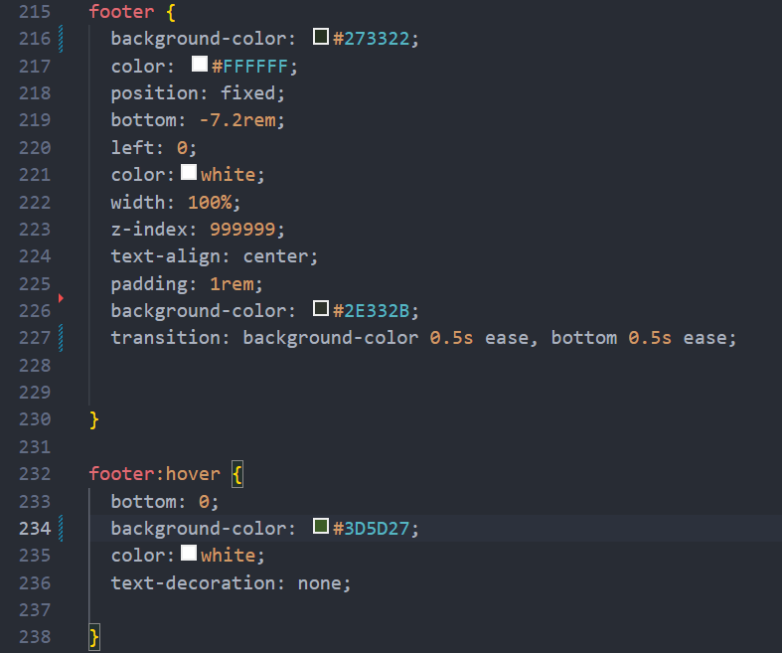
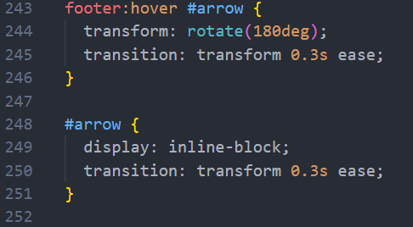
- Ogólny układ:
  - Stopka została ostylizowana w sposób minimalistyczny, z wyrównaniem treści do środka (text-align: center), co zapewnia czytelność i przejrzystość.
  - Elementy są rozmieszczone pionowo z odpowiednimi odstępami (margin-top i padding), co zapobiega ich zbytniemu zbliżeniu.
- Symbol "^":
  - Zastosowano większy rozmiar czcionki (font-size) i jasny kolor, aby przyciągnąć uwagę użytkownika.
  - Dodatkowo, efekt hover (zmiana koloru lub dodanie cienia) zachęca do interakcji.
- Link do GitHub:
  - Link został wyróżniony kolorystycznie (np. niebieskim lub zielonym), a przy najechaniu myszką zmienia kolor lub jest podkreślany (text-decoration: underline), co podkreśla jego klikalność.

Stopka łączy w sobie prostotę i funkcjonalność. Zawiera kluczowe informacje o projekcie oraz zapewnia użytkownikowi najważniejsze informacje o autorze i dostęp do zewnętrznych zasobów (repozytorium GitHub). Dzięki odpowiedniej stylizacji i responsywności, jest łatwa w użyciu na każdym urządzeniu.

